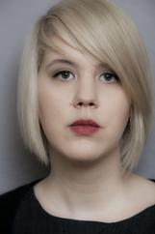
Kathrin Weßling，25岁，赢得过几次诗歌朗诵比赛，还在电视节目“与莎拉·库特纳（Sarah Kuttner）一起的大满贯之旅”的部分演出中担任过主角。这本书是在杂志上出版的一些作品，比如《uMag andjetzt.de》之后发行的。目前Kathrin Weßling是自由职业，写写文章、发发博客。

